Oefening MotoGP – deel 2

In het tweede deel van de oefening creëren we de tabellen voor de MotoGP website. Het datamodel dat je moet maken ziet eruit als volgt:

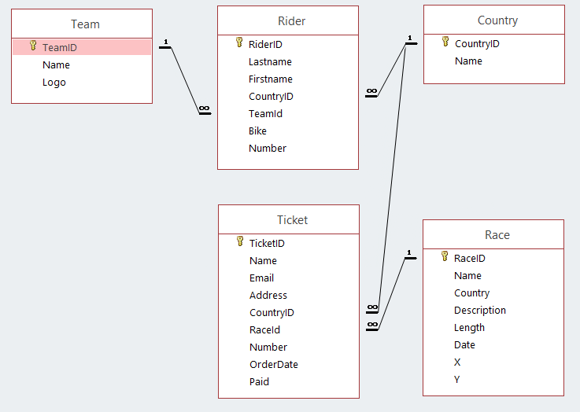

De Race-klasse uit vorige oefening moet je vervolledigen.

De meeste datatypes zijn strings. Behalve uiteraard de Primary en de Foreign Keys, dat zijn ints. Ook Number (in Rider), Length, X en Y (in Race) zijn ints. Date en OrderDate zijn uiteraard Datetimes. Paid tenslotte is een bool.

De Primary Keys zijn allemaal autonummering, behalve die van Country en Team (zie presentatie).

Zorg ervoor dat je bij het maken van de klassen niet alleen de Foreign Key velden voorziet, maar ook de Navigation Properties. Dit is heel belangrijk. Anders heb je later problemen bij het inlezen van de data.

Zorg ervoor dat de tabellen in de database aangemaakt worden in het enkelvoud. De namen van de DBSets in de database-context zijn wel in het meervoud. De database-context klasse noem je GPContext.cs.

De DBInitializer-klasse kan je vinden in de resources. Als je al het voorgaande juist gedaan hebt, mag deze klasse geen errors bevatten als je ze aan je project toevoegt.
Pas de Main methode van Program.cs nog aan zodat de DBInitializer wordt aangesproken.

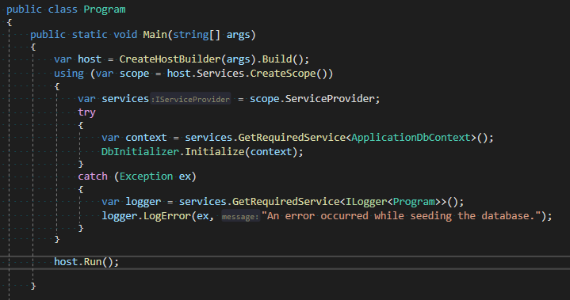

Als je voor de rest alles nog netjes configureert, dan genereert EF bij het opstarten van de applicatie voor jou een database met daarin voor elk Model een tabel met de testdata uit de DBInitializer-klasse:

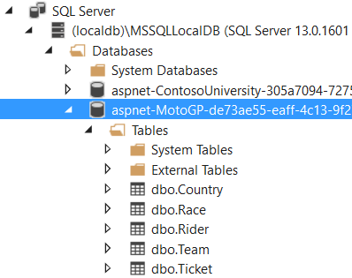

Open de tabellen en bekijk de informatie:

